**ПРОФИЛЬНЫЙ ТРУД, 7 класс**

**Практическая работа: «Подсчет количества зерен в колосе пшеницы, початке кукурузы, стручке гороха».**

**Ход работы**

**1. Подсчет количества зерен в колосе пшеницы**

У этого злака один колос содержит до 16-22 колосков в зависимости от вида и сорта. Каждый колосок имеет 2-5 цветков, дающих зерно. Все остальные цветки либо не развиваются, либо не дают зерно.

Подсчитать минимальное и максимальное количество зёрен в колосе можно, умножив число колосков на число зёрен в одном колоске.

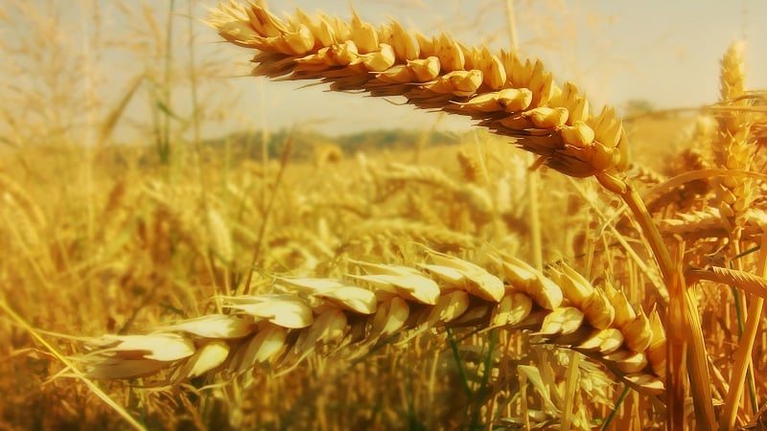

Задание № 1. Посчитать количество зерен в одном колосе пшеницы, если он содержит 18 колосков по 3 зерна в каждом.

*Результаты занести в таблицу.*

**2. Подсчет количества зерен в початке кукурузы**

Количество рядов зерен на каждом початке кукурузы всегда четное. Обычно кукурузный початок имеет от 8 до 22 рядов. Число зёрен в одном ряду - 15 - 46, а значит можно легко подсчитать минимальное и максимальное количество зёрен во всём початке, умножив число рядов в початке на число зёрен в одном ряду. Например

Минимальное количество зерна: 8 • 15 = 120 зёрен

Максимальное количество зерна: 22 • 46 = 1012 зерна.

Задание № 2. Посчитать количество зёрен в початке на рисунке. Результаты занести в таблицу.

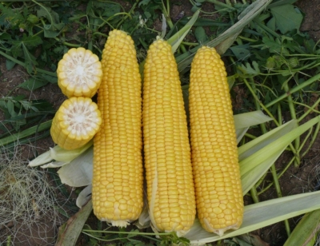

Количество

рядов можно

посчитать в разрезе початка кукурузы

Количество зерен в ряду посчитать до сужения ряда

початка кукурузы, между красными линиями

Количество рядов в початке …..

Количество зерен в ряду ……

Количество зёрен в початке ……

*Результаты занести в таблицу.*

**3. Подсчет количества зерен в стручке гороха**

В стручке гороха обычно с 3-10 семенами, состоит из двух створок. На стебле формируется 2-5 плодоносящих узлов.

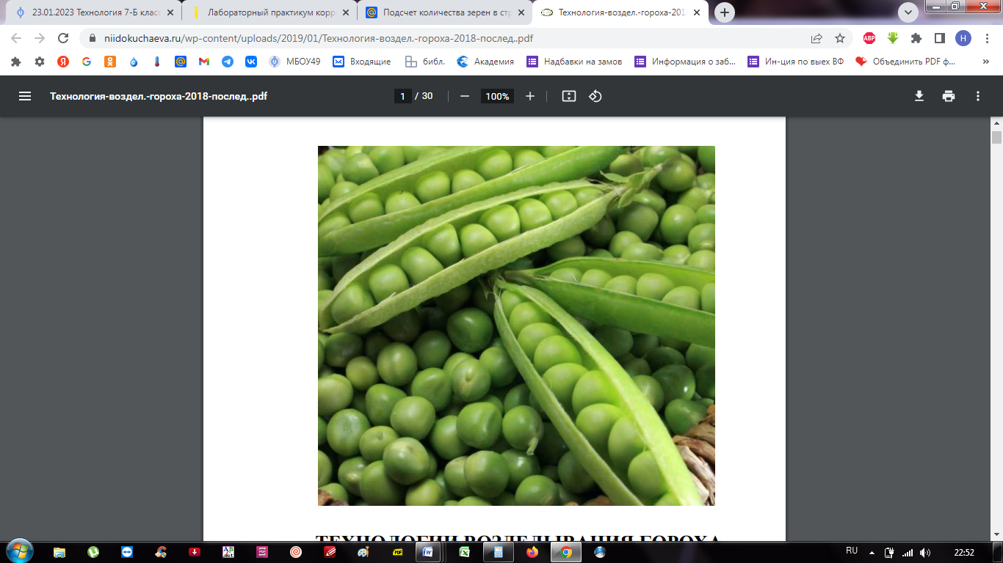 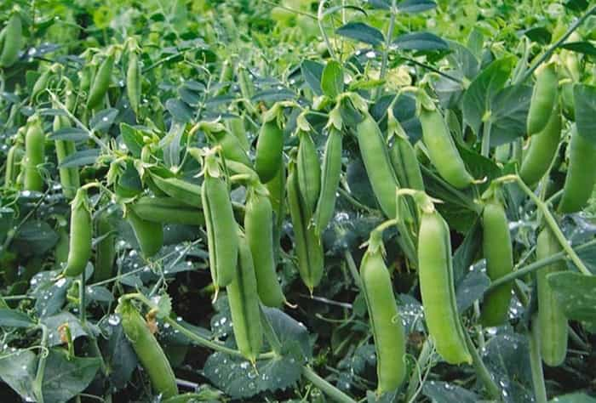

Задание № 3. Посчитать количество стручков на картине справа и общее количество зёрен в них (среднее количество зерен в стручке 7 шт.).

*Результаты занести в таблицу.*

Таблица

Результаты подсчётов

|  |  |  |
| --- | --- | --- |
| Вид зерновой культуры | Количество зерен  (согласно заданию) | Рисунок  (колоса, початка, стручка) |
| Количество зёрен в колосе пшеницы | Количество зёрен в колосе пшеницы ….. |  |
| Количество зёрен в початке кукурузы | Количество рядов в початке …..  Количество зерен в ряду ……  Количество зёрен в початке …… |  |
| Количество зёрен в стручке гороха | Количество стручков…..  Количество зёрен ……. |  |